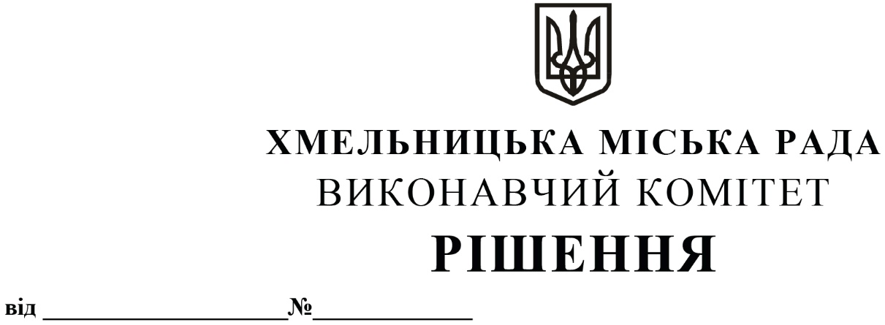
Про внесення на розгляд сесії міської ради
пропозиції про надання дозволу
комунальному підприємству
«Парки і сквери міста Хмельницького»
на безоплатну передачу з комунальної
в державну власність бурого ведмедя Балу

Розглянувши клопотання комунального підприємства «Парки і сквери міста Хмельницького», лист Національного природнього парку «Синевир», керуючись Законами України «Про місцеве самоврядування в Україні», «Про тваринний світ», Порядком утримання та розведення диких тварин, які перебувають у стані неволі або в напіввільних умовах, затвердженим наказом Міністерства охорони навколишнього природного середовища України від 30.09.2010 № 429, виконавчий комітет міської ради

В И Р І Ш И В:

- Внести на розгляд сесії міської ради пропозиції:
1.1. про надання дозволу комунальному підприємству «Парки і сквери міста Хмельницького» на безоплатну передачу з комунальної в державну власність бурого ведмедя Балу до Національного природнього парку «Синевир»;
1.2. про подання комунальним підприємством «Парки і сквери міста Хмельницького» на затвердження виконавчого комітету акту приймання-передачі.
2. Контроль за виконанням рішення покласти на заступника міського голови - директора департаменту інфраструктури міста В. Новачка.

Міський голова | Олександр СИМЧИШИН

